Наименование спортивного объекта: пришкольный стадион
Адрес места расположения спортивного объекта: г.п.К-Дарасунское.

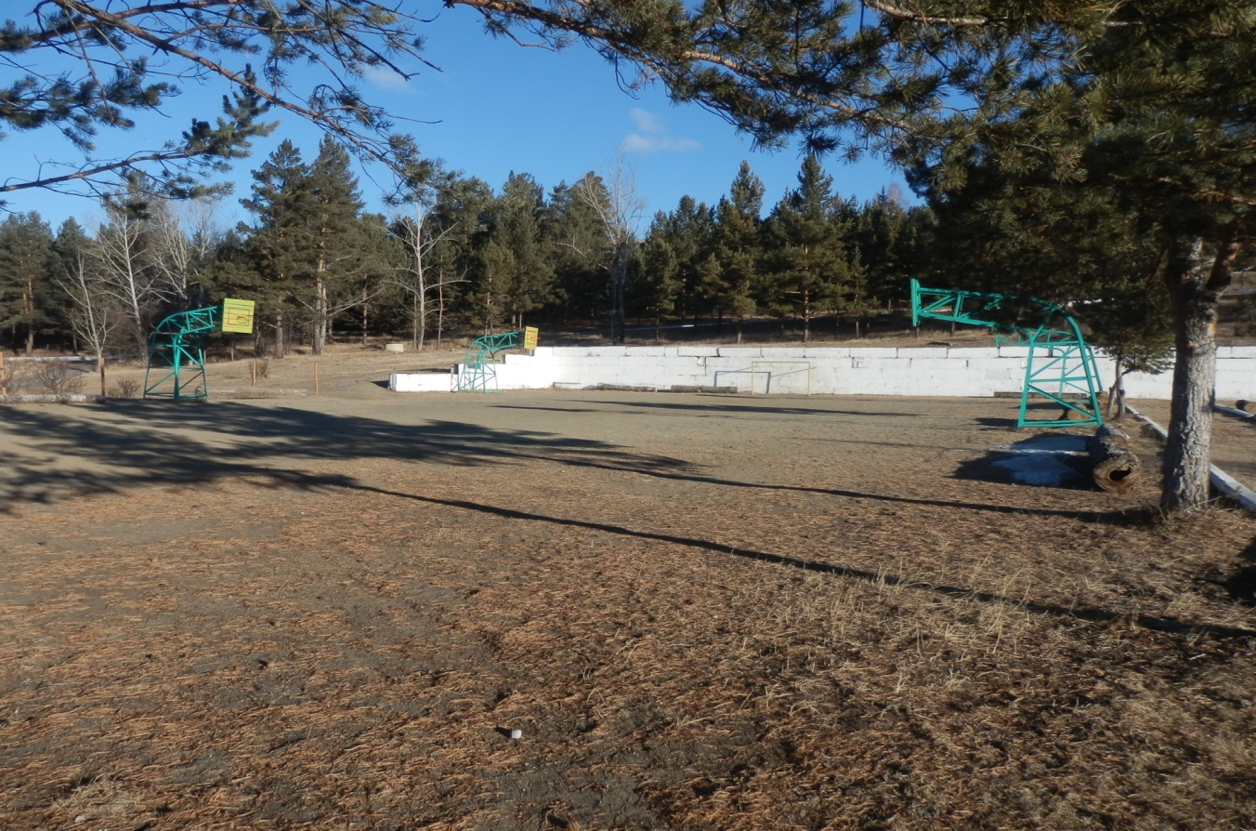
Форма собственности: Муниципальная
Собственник (правообладатель): К-Дарасун МОУ СОШ
Год и месяц ввода в эксплуатацию: 1968
Реконструкция, капитальный ремонт: 2003
Единовременная пропускная способность: 30
Технические характеристики спортивной составляющей объекта: длинна 80 м. ширина 40 м. площадь 3200 кв.м.
Состояние объекта: удовлетворительное.
Включение во Всероссийский реестр объектов спорта (дата включения): нет
Кадастровый номер: нет
Наличие ме6дицинского кабинета: нет
Наличие паспорта безопасности: нет
Категория объекта: нет
Культивируемые виды спорта: Л/Атлетика, мини-футбол
Доступная среда:
Дата заполнения, обновления: 2003

